Projet IA et Systèmes Complexes 2026/2027

Survie lors d'une apocalypse zombie urbaine
Simulation multi-agents : modèle, implémentation, expériences et résultats
Documentation complète du projet
Ce document accompagne le dossier zombie_sim/. Il explique le scénario, le modèle, le code, la façon de lancer les simulations, les expériences réalisées, les résultats obtenus (30 répétitions par configuration) et leurs limites.
Version du 5 novembre 2026.

Sommaire
1. Contexte et objectifs 4
1.1 Ce que demande l'énoncé 4
1.2 Le scénario retenu 4
1.3 Questions auxquelles la simulation répond 4
2. Revue de littérature 4
3. Le modèle 5
3.1 Environnement 5
3.2 Agents 5
3.3 Système de communication 6
3.4 Règles de décision 6
Civil (à chaque tick, il choisit entre rester et les cases voisines libres) 6
Zombie 6
Soldat 7
3.5 Infection 7
3.6 Option spores (inspiration Ophiocordyceps) 7
3.7 Comportements émergents visés 7
4. Architecture du code 7
4.1 Ordre des opérations à chaque tick 8
4.2 Reproductibilité 8
4.3 Utiliser le modèle depuis Python 8
5. Installation et lancement 8
5.1 Prérequis 8
5.2 Windows (PowerShell) 8
5.3 Mac et Linux 8
5.4 Ce que fait chaque commande 9
6. Plan d'expériences et métriques 9
6.1 Les quatre expériences 9
6.2 Métriques 9
6.3 Statistiques 10
7. Résultats 10
7.1 Évolution des paramètres (E1) 10
7.2 Taux de réussite selon les scénarios (E2) 10
7.3 Émergence (E3) 11
7.4 Sensibilité et seuil critique (E4) 12
8. Limites et pistes d'amélioration 13
8.1 Simplifications du modèle (à assumer à l'oral) 13
8.2 Points faibles des résultats 13
8.3 Pistes 13
Annexe A. Tous les paramètres 14
Annexe B. Dépannage 15

1. Contexte et objectifs

1.1 Ce que demande l'énoncé
Le cours demande de résoudre une tâche de façon distribuée par des agents autonomes, avec une simulation. Les étapes imposées sont : modélisation (agents, environnement, système de communication, règles), simulation, puis évaluation du comportement émergent.
L'évaluation est une présentation de 15 minutes qui doit couvrir :
- le modèle proposé ;
- l'évolution des paramètres simulés ;
- les résultats obtenus ;
- le taux de réussite selon les scénarios (comportement émergent) ;
- les choix d'implémentation (une interface graphique est un plus, pas une obligation) ;
- les difficultés rencontrées.
Trois obligations : faire une recherche dans la littérature, définir un scénario et le faire valider par l'enseignante.

1.2 Le scénario retenu
Une épidémie de type zombie frappe une ville. Des civils survivants, dispersés dans les rues, doivent rejoindre une zone d'extraction (hélicoptère) en évitant les zombies. Quelques soldats défendent la zone d'extraction. Aucun agent n'a de chef ni de carte globale commune : tout repose sur des règles locales.

1.3 Questions auxquelles la simulation répond
- Des règles individuelles très simples suffisent-elles à produire des comportements collectifs organisés, comme l'encerclement d'un survivant par la meute ou la formation de convois de fuite ?
- Quels paramètres déterminent le plus le taux d'évacuation (nombre de zombies, vitesse, perception, bruit, densité de civils) ?
- Existe-t-il un seuil critique (ratio zombies/civils) au-delà duquel l'évacuation s'effondre ?
- Quel est l'effet de choix de scénario : départ regroupé ou dispersé, présence de soldats, barricades, connaissance de la carte, spores ?

2. Revue de littérature
Le projet s'appuie sur des travaux existants plutôt que sur des « données réelles d'apocalypse », ce qui est la démarche attendue en systèmes complexes : on fait varier des paramètres et on étudie la sensibilité.
Référence | Apport | Usage dans le projet
Munz et al. (2009), When Zombies Attack!: Mathematical Modelling of an Outbreak of Zombie Infection | Adapte le modèle épidémiologique SIR au cas zombie (compartiments susceptibles, zombies, éliminés). | Inspire la dynamique d'infection (morsure, incubation, transformation). Notre modèle est à base d'agents dans l'espace, alors que le leur est un modèle d'équations.
Kermack et McKendrick (1927) ; modèles SIR/SZR | Modèle de référence de la propagation d'une épidémie. | Cadre conceptuel de l'infection et courbes de propagation (cinétique).
Reynolds (1987), Flocks, herds and schools: a distributed behavioral model (Boids) | Un comportement de groupe émerge de trois règles locales : séparation, alignement, cohésion. | Règles de cohésion et d'alignement des civils (convois) ; règle d'écartement des zombies.
Helbing, Farkas et Vicsek (2000), Simulating dynamical features of escape panic, Nature | Modèle de foule en fuite : embouteillages, effets de panique. | Inspire la fuite, les goulets d'étranglement et la panique des civils.
Hughes et al. (2011), Behavioral mechanisms and morphological symptoms of zombie ants dying from fungal infection, BMC Ecology | Décrit comment le champignon Ophiocordyceps unilateralis manipule le comportement des fourmis avant leur mort. | Inspire l'option spores : un zombie âgé cherche un lieu fréquenté, s'immobilise et libère des spores.

Mots-clés utiles pour compléter : agent-based model, emergence, flocking, stigmergy, evacuation simulation, parasitic behavioral manipulation, extended phenotype.

3. Le modèle

3.1 Environnement
- Grille de 43 × 43 cases représentant une ville : rues de 2 cases de large et immeubles de 5 × 5 cases infranchissables.
- Zone d'extraction dans le coin bas-droit (cases de rue à moins de 2 cases du point de coordonnées (41, 41)).
- L'hélicoptère arrive au tick 60. Avant cela, personne ne peut être évacué.
- Vivres : 30 objets posés au hasard dans les rues, ramassés par les civils qui passent dessus.
- Barricades : posées par les civils sur une case de rue, avec 6 points de vie.
- Champ de bruit : une valeur par case, qui diffuse et décroît (voir 3.3).
- Spores (option) : zones contaminantes temporaires.
La simulation dure au maximum 300 ticks. Elle s'arrête plus tôt s'il ne reste plus de civil non infecté.

3.2 Agents
Agent | Population initiale | Perception | Comportement
Civil | 80, dispersés loin de l'extraction (ou regroupés dans un coin selon le scénario) | Voit les zombies jusqu'à 6 cases (distance de chemin) ; voit les autres civils à moins de 5 cases. | Fuit les zombies, se dirige vers l'extraction, reste groupé avec ses voisins, ramasse des vivres, pose des barricades. La moitié des civils (« informés ») connaît le plus court chemin ; les autres vont tout droit vers le point d'extraction.
Zombie | 10, loin des civils et de l'extraction | Perçoit un humain jusqu'à 5 cases (distance de chemin) ; entend le bruit au-dessus d'un seuil. | Poursuit l'humain perçu, sinon suit le bruit, sinon marche presque droit. Se déplace avec une probabilité de 0,5 par tick (un civil se déplace à chaque tick). Mord les humains adjacents.
Soldat | 4, autour de l'extraction (3 à 6 cases) | Voit les zombies à moins de 5 cases. | Immobile. Tire sur le zombie le plus proche (50 % de réussite, 30 munitions). Chaque tir fait du bruit.

3.3 Système de communication
Il n'y a aucune communication directe entre agents. L'information circule par l'environnement (communication indirecte, de type stigmergie) :
- Le bruit : chaque pas d'un civil émet 0,5, chaque tir 6, et des événements sonores aléatoires (en moyenne 0,1 par tick, amplitude 5) apparaissent dans la ville.
- À chaque tick, le bruit diffuse (mélange à parts égales avec la moyenne des 4 voisins) puis décroît (facteur 0,85), et il est nul dans les immeubles.
- Les zombies qui ne voient aucun humain suivent le gradient de bruit. C'est ainsi que les tirs et les groupes de civils nombreux attirent la meute.
- La perception locale (voir les voisins et les zombies proches) joue le rôle de canal d'information pour les civils.

3.4 Règles de décision

Civil (à chaque tick, il choisit entre rester et les cases voisines libres)
Chaque case candidate reçoit un score, le civil prend la meilleure :
- But : score diminué de la distance à l'extraction (poids 1). Distance de chemin pour un civil informé, distance à vol d'oiseau sinon.
- Fuite : si un zombie est à moins de 6 cases de la case candidate, pénalité (poids 3) d'autant plus forte que le zombie est proche. En cas de panique (zombie à 2 cases ou moins), le poids de fuite double et la cohésion est coupée.
- Cohésion : pénalité proportionnelle à la distance au centre des civils voisins (poids 0,6, rayon 5).
- Alignement : bonus si le déplacement va dans le sens moyen des voisins (poids 0,3).
- Spores : forte pénalité sur une case contaminée.
- Petit bruit aléatoire (0,3) pour éviter les blocages, et légère pénalité à rester immobile hors de l'extraction.
Ensuite : le civil ramasse les vivres de sa case ; s'il a des vivres, qu'un zombie est à 3 cases ou moins et qu'il vient de bouger, il pose avec 50 % de chance une barricade sur la case qu'il quitte ; enfin, si l'hélicoptère est arrivé et qu'il est dans la zone d'extraction sans être infecté, il est évacué (un civil en incubation est refusé).

Zombie
- Attaque : s'il y a un humain sur une case adjacente, il le mord avec probabilité 0,35 (0,175 pour un soldat).
- Poursuite : avec une probabilité de 0,5 par tick il se déplace. Si un humain est perçu, il choisit la case qui minimise la distance à l'humain, avec pénalités : +1,5 pour une barricade, +0,6 par zombie voisin (règle d'écartement qui évite l'empilement).
- Bruit : sans humain en vue, il va vers la case la plus bruyante si le bruit dépasse 0,15.
- Errance : sinon, il garde son cap dans 70 % des cas.
- Barricade : s'il veut entrer dans une case barricadée, il l'attaque (1 point de vie par tentative) au lieu de se déplacer.

Soldat
Tire sur le zombie le plus proche dans un rayon de 5 cases tant qu'il a des munitions. Chaque tir émet du bruit (6).

3.5 Infection
Une morsure réussie déclenche une incubation de 8 ticks. L'agent incubé continue d'agir, mais s'il atteint la zone d'extraction il est refusé. À la fin de l'incubation, il devient un zombie sur place. L'infection amplifie donc la menace : avec 10 zombies au départ, le pic moyen est d'environ 31 zombies.

3.6 Option spores (inspiration Ophiocordyceps)
Si l'option est activée, un zombie qui atteint 50 ticks d'âge passe en mode « recherche » : il remonte vers les cases les plus fréquentées (la fréquentation est mesurée par une carte de passage qui décroît lentement). Arrivé sur un maximum local, il s'immobilise pendant 30 ticks et libère des spores dans un rayon de 2 cases, puis il disparaît. Un civil sur une case contaminée est infecté avec une probabilité de 0,25 par tick. Les civils évitent ces cases.

3.7 Comportements émergents visés
Comportement | Règles locales en jeu | Indicateur
Encerclement du survivant par la meute | Chaque zombie va vers l'humain le plus proche et s'écarte de ses voisins. | Indice d'encerclement : parmi les civils entourés d'au moins 3 zombies à moins de 3 cases, fraction des 8 secteurs angulaires occupés (1 = encerclement complet).
Convois de fuite | Fuite + but commun + cohésion + alignement. | Taille moyenne des groupes de civils ; polarisation (alignement des caps des civils voisins en mouvement, 1 = convoi parfait).

4. Architecture du code
Le moteur est écrit en Python pur avec numpy, scipy, pandas et matplotlib. Il ne dépend pas de la bibliothèque Mesa. Les perceptions utilisent des tableaux plats et des parcours en largeur (BFS) pour que la simulation reste rapide : une simulation de 300 ticks prend environ 1 seconde.
Fichier | Contenu
model.py | Params (tous les paramètres), Agent, build_city(), classe Model avec step(), les méthodes d'action de chaque type d'agent, summary() (métriques d'une simulation) et run_one().
metrics.py | cluster_sizes() (groupes de civils par composantes connexes), polarization(), encirclement().
run_experiments.py | Campagne d'expériences : e1_baseline, e2_scenarios, e3_emergence, e4_sensitivity, parallélisation (multiprocessing), intervalles de confiance et tests de Mann-Whitney.
viz.py | Animation : GIF (--out) ou fenêtre en direct (--live).
lancer.ps1 | Script PowerShell qui choisit un Python et lance le test, le GIF ou la campagne.
requirements.txt | numpy, scipy, pandas, matplotlib, pillow.
results/ | Figures fig1 à fig4 et tableaux CSV de la campagne de 30 répétitions.
simulation.gif | Exemple de simulation (graine 3).

4.1 Ordre des opérations à chaque tick
- Mise à jour du bruit (diffusion, décroissance, événements aléatoires).
- Décroissance de la carte de passage et des spores ; calcul des champs de distance (distance au zombie le plus proche, distance à l'humain le plus proche).
- Les civils agissent.
- Les soldats tirent.
- Les zombies agissent.
- Incubation : les infectés dont le délai est écoulé deviennent zombies.
- Nettoyage des morts et évacués, enregistrement des mesures du tick.

4.2 Reproductibilité
Chaque simulation reçoit une graine (seed). La campagne utilise les graines 1000 à 1029 pour les 30 répétitions, et les mêmes graines pour tous les scénarios. Deux lancements avec les mêmes paramètres donnent exactement les mêmes résultats.

4.3 Utiliser le modèle depuis Python
from model import Params, Model

p = Params(seed=1, n_zombies=15, spores=True) # on change ce qu'on veut
m = Model(p).run() # lance jusqu'à la fin
print(m.summary()["evac_frac"]) # part de civils évacués

5. Installation et lancement

5.1 Prérequis
- Python 3.10 ou plus récent (testé avec 3.12 et 3.13 ; 3.11 convient aussi).
- Les bibliothèques : numpy, scipy, pandas, matplotlib, pillow.

5.2 Windows (PowerShell)
Ouvre PowerShell dans le dossier zombie_sim, puis :
py -3.11 -m pip install -r requirements.txt
py -3.11 model.py
py -3.11 viz.py --seed 3 --out simulation.gif
py -3.11 run_experiments.py --reps 3 --quick
py -3.11 run_experiments.py --reps 30
Remplace 3.11 par la version de Python qui a déjà tes bibliothèques (py -0 liste les versions installées). Pour tout automatiser : .\lancer.ps1 test, .\lancer.ps1 gif ou .\lancer.ps1 complet. Si PowerShell bloque le script : Set-ExecutionPolicy -Scope Process Bypass.

5.3 Mac et Linux
python3 -m pip install -r requirements.txt
python3 model.py
python3 viz.py --seed 3 --out simulation.gif
python3 run_experiments.py --reps 30

5.4 Ce que fait chaque commande
Commande | Résultat | Durée
model.py | Une simulation, affichage des métriques (test de bon fonctionnement). | environ 1 s
viz.py --seed 3 --out simulation.gif | GIF de la simulation. Options : --live (fenêtre), --spores, --clustered, --every N (ticks par image). | quelques dizaines de secondes
run_experiments.py --reps 3 --quick | Test rapide de la campagne. | quelques minutes
run_experiments.py --reps 30 | Campagne complète. Écrit dans results/. | environ 4 min sur 2 cœurs (jusqu'à 25 min sur 1 cœur)

Options de la campagne : --reps N (répétitions), --quick, --workers K (nombre de processus), --only e1,e2,e3,e4 (n'exécuter qu'une partie), --out dossier. La sensibilité (E4) utilise la moitié des répétitions (au minimum 5).

6. Plan d'expériences et métriques

6.1 Les quatre expériences
Expérience | But | Contenu
E1 : référence | Décrire l'évolution des populations et du bruit. | 30 simulations avec les paramètres de référence. Courbes moyennes avec intervalle de confiance à 95 %.
E2 : scénarios | Mesurer le taux de réussite selon le scénario. | 8 scénarios × 30 répétitions : référence, regroupés au départ, sans soldats, armes bruyantes (bruit des tirs ×2,5), sans barricades, avec spores, sans informés, tous informés.
E3 : émergence | Vérifier que les comportements collectifs viennent bien des règles locales. | Ablations : on retire la règle d'écartement des zombies, puis la cohésion et l'alignement des civils, et on compare les indices d'émergence.
E4 : sensibilité | Trouver les paramètres qui comptent et le seuil critique. | Un paramètre varie à la fois (5 à 7 valeurs), les autres restent à la référence, 15 répétitions par valeur. 7 paramètres : zombies initiaux, perception et vitesse des zombies, probabilité d'infection, bruit des pas, bruit des tirs, nombre de civils.

6.2 Métriques
Métrique | Définition
Taux d'évacuation (evac_frac) | Civils évacués / civils initiaux. Métrique principale de réussite.
Infectés (infected_frac) | Part de civils mordus ou touchés par des spores.
Espérance de vie | Durée moyenne (en ticks) avant morsure ou évacuation ; valeur tronquée à la fin de la simulation pour ceux qui ne sont ni l'un ni l'autre.
Pic de zombies, croissance | Nombre maximum de zombies ; pente du logarithme du nombre de zombies sur les 60 premiers ticks (cinétique de l'infection).
Taille moyenne des groupes | Groupes de civils par composantes connexes (deux civils sont liés à 2 cases ou moins).
Polarisation | Alignement des caps des civils en mouvement dans un voisinage de 3 cases (au moins 3 voisins en mouvement). 1 = convoi parfaitement aligné.
Encerclement | Fraction des 8 secteurs angulaires occupés par des zombies autour des civils entourés d'au moins 3 zombies à 3 cases ou moins.
Efficacité des barricades | Nombre de coups de zombies absorbés par barricade posée.

6.3 Statistiques
Les moyennes sont données avec un intervalle de confiance à 95 % (1,96 × écart-type / √n). Les comparaisons entre scénarios utilisent le test de Mann-Whitney (non paramétrique, adapté aux distributions très étalées). Dans les graphiques, une étoile signale p < 0,05, deux étoiles p < 0,01, trois étoiles p < 0,001 ; « ns » signifie non significatif.

7. Résultats

7.1 Évolution des paramètres (E1)
Avec les paramètres de référence, 49 % des civils sont évacués en moyenne, avec une très forte variabilité d'une simulation à l'autre (écart-type de 26 points). Le nombre de zombies passe de 10 à environ 31 au pic : l'infection amplifie la menace. Les civils se rassemblent en groupes (taille moyenne d'environ 6).
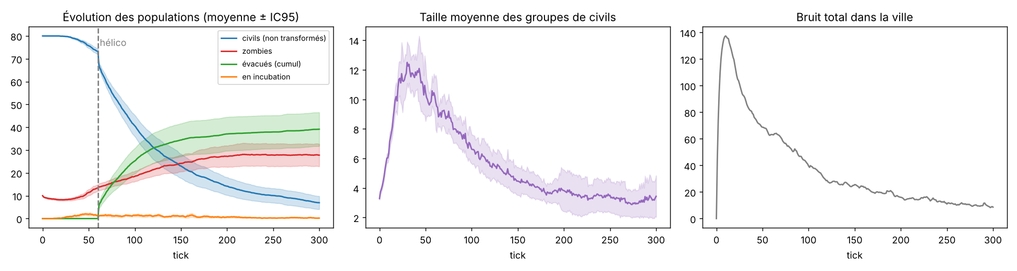
Figure 1. Évolution des populations, de la taille des groupes et du bruit (moyenne ± IC 95 %).

7.2 Taux de réussite selon les scénarios (E2)
Scénario | Évacués % | ± IC95 | Infectés % | Pic zombies | Taille groupes | p vs référence
Référence (dispersés) | 48,9 | 9,2 | 42,7 | 31,3 | 5,9 | -
Regroupés au départ | 27,6 | 7,4 | 62,9 | 53,3 | 14,6 | 0,0014 (**)
Sans soldats | 10,2 | 4,6 | 83,6 | 76,1 | 6,8 | < 0,0001 (***)
Armes bruyantes | 49,0 | 9,2 | 42,4 | 30,9 | 5,9 | 0,99 (ns)
Sans barricades | 55,3 | 9,2 | 38,0 | 28,0 | 6,6 | 0,40 (ns)
Avec spores | 66,0 | 8,6 | 22,7 | 18,2 | 8,8 | 0,0062 (**)
Sans informés | 44,3 | 9,6 | 45,3 | 32,3 | 7,8 | 0,51 (ns)
Tous informés | 49,5 | 9,4 | 44,1 | 30,6 | 6,6 | 0,99 (ns)

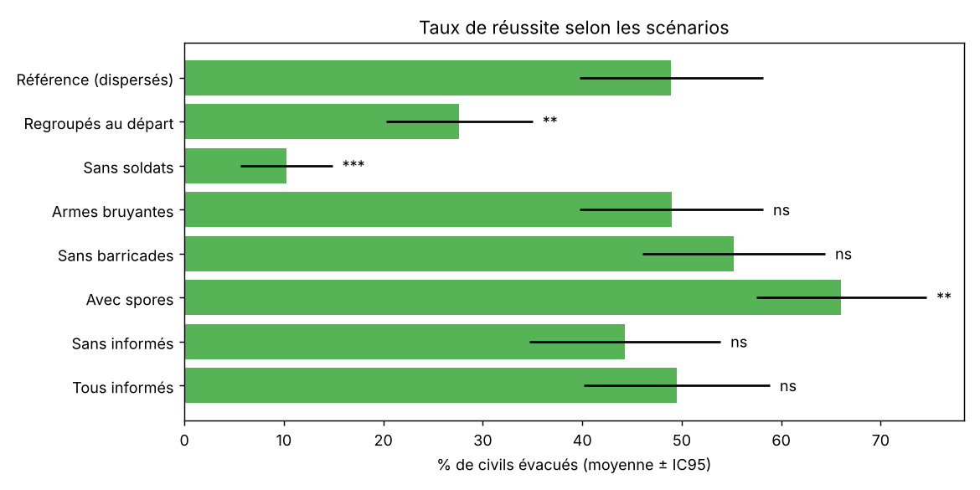
Figure 2. Taux d'évacuation par scénario (moyenne ± IC 95 %, étoiles : test contre la référence).
Ce qu'on peut affirmer :
- Les soldats sont le facteur le plus fort : sans eux, l'évacuation tombe à 10 % et le pic de zombies monte à 76.
- Partir regroupés est défavorable (28 %). Un gros groupe produit plus de bruit et attire davantage les zombies.
- Les spores augmentent l'évacuation (66 %). Hypothèse non vérifiée : les zombies qui fructifient sont immobilisés puis disparaissent, ce qui réduit leur nombre actif (pic de 18 contre 31).
Ce qu'on ne peut pas affirmer :
- Barricades, informés/non informés et bruit des tirs n'ont pas d'effet détectable. L'écart de 6 points sans barricades (55 % contre 49 %) reste dans la marge d'erreur.
- Le scénario « armes bruyantes » donne les mêmes résultats que la référence. Il ne faut pas le présenter comme un résultat : dans ce modèle, les soldats n'ont pas assez d'influence sur le bruit global pour que le multiplier change l'issue.

7.3 Émergence (E3)
Variante | Encerclement | Taille groupes | Polarisation | Évacués %
Règles complètes | 0,358 | 5,85 | 0,696 | 48,9
Sans écartement (zombies) | 0,364 (p = 0,51) | 6,75 (p = 0,38) | 0,696 (p = 1,0) | 51,5 (p = 0,77)
Sans cohésion ni alignement (civils) | 0,355 (p = 0,66) | 5,85 (p = 0,59) | 0,678 (p = 0,005) | 62,1 (p = 0,041)

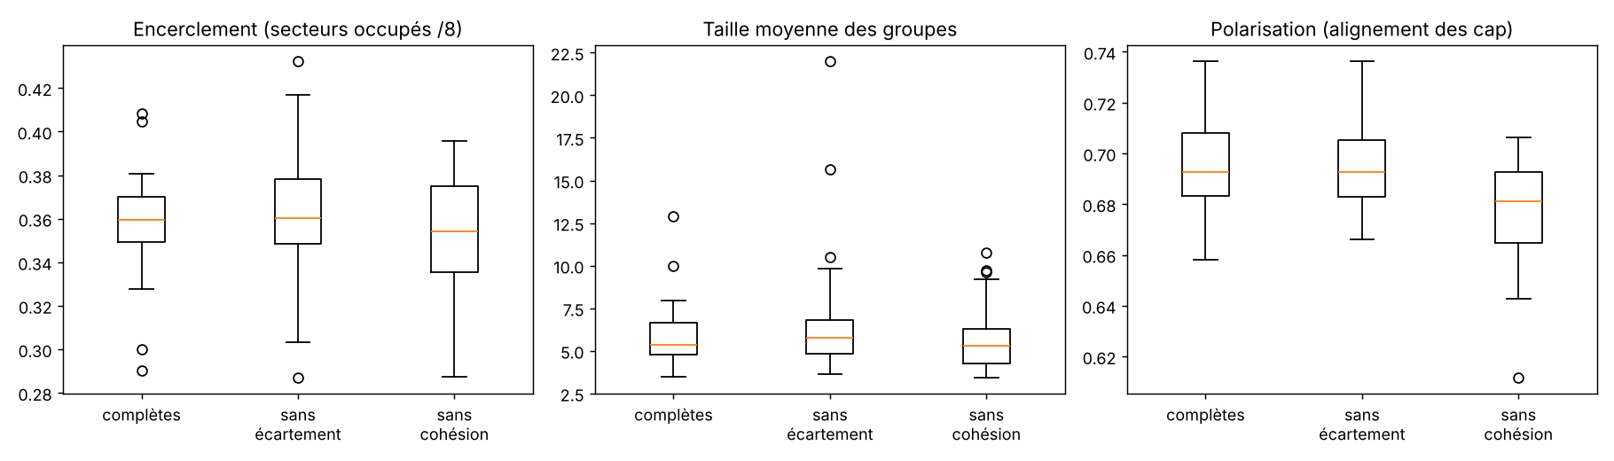
Figure 3. Indices d'émergence selon les règles activées (boîtes à moustaches, 30 répétitions).
Lecture honnête :
- Encerclement : non démontré. Retirer la règle d'écartement ne change pas l'indice d'encerclement (p = 0,51). L'indice utilisé ne distingue pas les deux cas ; ce n'est pas une preuve que l'encerclement n'existe pas.
- Convois : partiellement démontré. Sans cohésion ni alignement, l'alignement des déplacements baisse (0,696 à 0,678, p = 0,005). L'écart est faible en valeur absolue et la taille des groupes ne change pas.
- Résultat contre-intuitif. Sans cohésion, l'évacuation monte de 49 % à 62 % (p = 0,041). Une explication plausible, non testée : les groupes denses font plus de bruit et attirent les zombies. Cela se discute bien à l'oral : l'émergence n'est pas forcément avantageuse.

7.4 Sensibilité et seuil critique (E4)
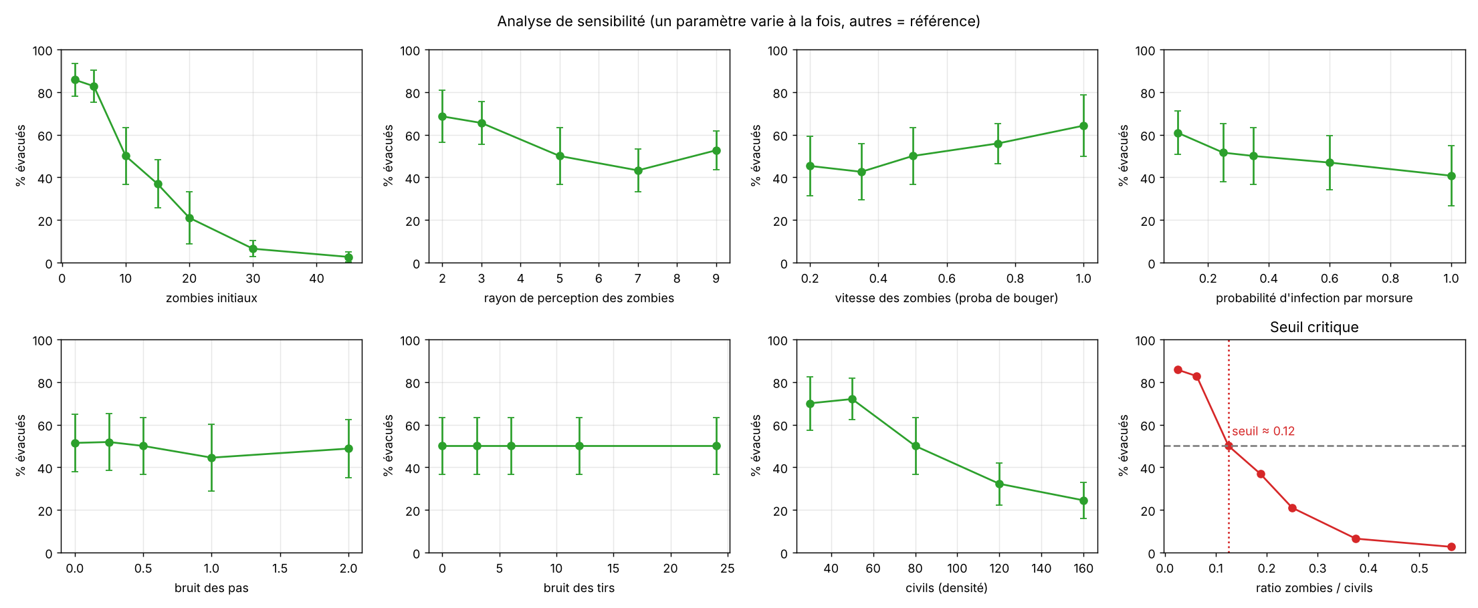
Figure 4. Taux d'évacuation en fonction de chaque paramètre ; dernier graphique : seuil critique.
Paramètre | Valeurs testées | Amplitude de l'effet sur l'évacuation (points)
Zombies initiaux | 2, 5, 10, 15, 20, 30, 45 | 83,1
Nombre de civils | 30, 50, 80, 120, 160 | 45,5
Probabilité d'infection | 0,1 ; 0,25 ; 0,35 ; 0,6 ; 1,0 | 20,2
Vitesse des zombies | 0,2 ; 0,35 ; 0,5 ; 0,75 ; 1,0 | 18,9
Perception des zombies | 2, 3, 5, 7, 9 | 15,9
Bruit des pas | 0 ; 0,25 ; 0,5 ; 1 ; 2 | 2,7
Bruit des tirs | 0 ; 3 ; 6 ; 12 ; 24 | 0,0

L'amplitude est l'écart entre l'évacuation moyenne à la plus petite et à la plus grande valeur testée. Le nombre initial de zombies domine largement. Le seuil critique (évacuation passant sous 50 %) correspond à un ratio zombies/civils d'environ 0,125, soit environ 1 zombie pour 8 civils. Ce seuil est obtenu par interpolation entre les valeurs testées, il est donc approximatif.

8. Limites et pistes d'amélioration

8.1 Simplifications du modèle (à assumer à l'oral)
- La perception utilise la distance de chemin dans les rues, pas la ligne de vue.
- Les barricades sont franchissables par les civils ; seuls les zombies doivent les détruire.
- Les soldats sont immobiles et défendent uniquement l'extraction.
- Les paramètres de référence ont été calibrés à la main pour obtenir un régime où l'issue est incertaine (environ 50 % d'évacuation). Un autre réglage donnerait d'autres chiffres.
- Les agents n'ont pas de mémoire ni d'apprentissage.

8.2 Points faibles des résultats
- L'indice d'encerclement ne varie pas entre les variantes : il faudrait en tester un autre, par exemple la part des cases d'issue bloquées autour du civil.
- Les scénarios armes bruyantes et tous informés ne produisent pas d'effet : ils servent surtout à montrer que ces paramètres ne comptent pas dans ce modèle.
- L'explication des spores et du résultat sans cohésion reste une hypothèse non testée.
- Le seuil critique est interpolé sur peu de points (7 valeurs, 15 répétitions).

8.3 Pistes
- Mesurer l'encerclement autrement et tester la sensibilité de cet indice.
- Ajouter un test dédié pour vérifier l'hypothèse des spores (compter les zombies actifs au cours du temps).
- Mesurer le bruit autour des groupes pour tester l'hypothèse « les groupes attirent les zombies ».
- Ajouter une ligne de vue, des soldats mobiles ou des abris.

Annexe A. Tous les paramètres
Tous les paramètres sont dans la classe Params de model.py. Les valeurs ci-dessous sont celles de la référence.
Paramètre | Valeur | Rôle
size | 43 | Côté de la grille
max_steps | 300 | Nombre maximum de ticks
heli_arrival | 60 | Tick d'arrivée de l'hélicoptère
n_supplies_items | 30 | Vivres au sol
n_civilians | 80 | Civils
n_zombies | 10 | Zombies initiaux
n_soldiers | 4 | Soldats
start | dispersed | Départ : dispersed ou clustered
informed_frac | 0,5 | Part de civils qui connaissent la carte
civ_vision | 6 | Perception des civils (cases)
zombie_vision | 5 | Perception des zombies (cases)
zombie_speed | 0,5 | Probabilité de bouger par tick (civil = 1)
p_infection | 0,35 | Probabilité d'infection par morsure
incubation | 8 | Durée d'incubation (ticks)
w_goal | 1,0 | Poids du but (extraction)
w_flee | 3,0 | Poids de la fuite
w_cohesion | 0,6 | Poids de la cohésion
w_align | 0,3 | Poids de l'alignement
cohesion_radius | 5 | Rayon de voisinage des civils
zombie_spread | True | Règle d'écartement des zombies
hearing_threshold | 0,15 | Seuil d'audition du bruit
step_noise | 0,5 | Bruit d'un pas de civil
gun_noise | 6,0 | Bruit d'un tir
ambient_noise | 0,1 | Événements sonores aléatoires par tick
ambient_amp | 5,0 | Amplitude de ces événements
noise_decay | 0,85 | Facteur de décroissance du bruit
barricades | True | Barricades activées
barricade_hp | 6 | Points de vie d'une barricade
supplies_initial_max | 2 | Vivres maximum au départ par civil
soldier_range | 5 | Portée des soldats
soldier_ammo | 30 | Munitions par soldat
p_hit | 0,5 | Probabilité de toucher
spores | False | Option spores
spore_age | 50 | Âge à partir duquel un zombie cherche à fructifier
spore_duration | 30 | Durée de la fructification (ticks)
spore_radius | 2 | Rayon de la zone de spores
p_spore | 0,25 | Probabilité d'infection par tick sur une case contaminée
seed | 0 | Graine aléatoire

Annexe B. Dépannage
Symptôme | Cause probable et solution
ModuleNotFoundError: No module named 'numpy' (ou scipy, pandas, matplotlib) | Les bibliothèques ne sont pas installées pour ce Python. Lance py -3.11 -m pip install -r requirements.txt avec la même version que celle utilisée pour exécuter les scripts.
No module named pip | Cette installation de Python n'a pas pip. Utilise une autre version (py -0 pour les lister) ou un environnement virtuel : python -m venv .venv.
pip installe pour une autre version de Python que python | Toujours écrire py -3.xx -m pip ou python -m pip pour viser la même version.
mesa==3.5.1 introuvable | Ce requirements.txt vient d'un ancien projet Mesa et exige Python 3.12 ou plus. Le projet zombie_sim n'utilise pas Mesa, son requirements.txt ne le demande pas.
can't open file ... viz.py | Tu n'es pas dans le bon dossier. Fais cd vers zombie_sim et vérifie avec dir.
'ZombieEvacuationModel' ... no attribute 'grid' | Tu lances le model.py d'un ancien projet Mesa. Utilise celui du dossier zombie_sim.
PowerShell refuse lancer.ps1 | Set-ExecutionPolicy -Scope Process Bypass, puis relance.
Le terminal semble figé pendant la campagne | Normal : une ligne n'est affichée qu'à la fin de chaque expérience.
Pas de fenêtre avec --live | Pas d'écran graphique disponible : utilise la version GIF.

